**КУРСОВАЯ РАБОТА**

По дисциплине «Функциональное программирование»

Выполнил

студент гр. 3530904/80002 Нуртдинов А.А.

Руководитель Лукашин А.А.

16 декабря 2019 г.

Оглавление

**Описание задачи.** 3

**Ход работы** 4

**Результаты работы** 6

**Вывод** 7

**Приложение. Код программы.** 8

## **Описание задачи.**

Кластеризация точек - реализовать считывание точек из файла и отображение на графике (для построения графика выбрать любую библиотеку). Количество точек от 1 миллиона в двумерном пространстве.

**Ход работы**

1. Написал функцию генерации точек по трём кластерама. На Scala:  
   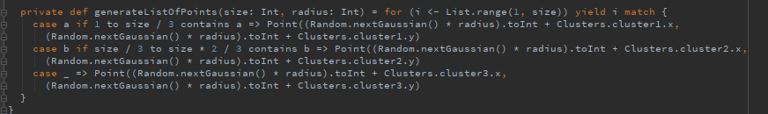  
     
   б. На Kotlin:  
   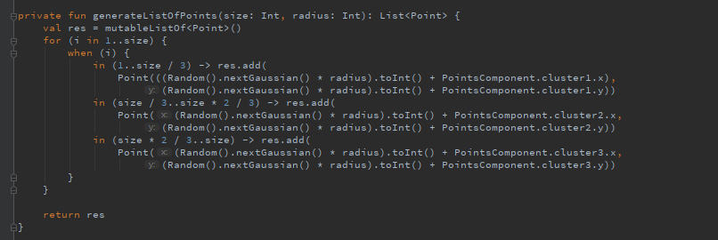
2. Реализовал класс PointsComponent, который наследуется от класса JComponent. В   
   нём реализовал логику вычисления длины между двумя точками:  
   а. На Scala:  
     
     
   б. На Kotlin:



Класс отвечает за отрисовку всех точек по трём кластерам и задаёт каждой свой цвет в зависимости от того, к какому кластеру она принадлежит.

1. В классе PointsComponent переопределил метод paintComponent(g: Graphics?)  
   а. На Scala:  
   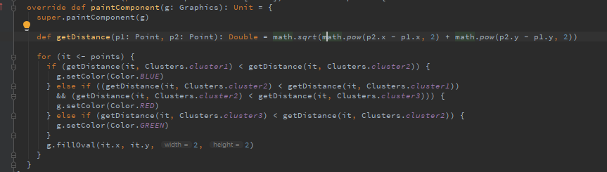  
     
   б. На Kotlin:  
   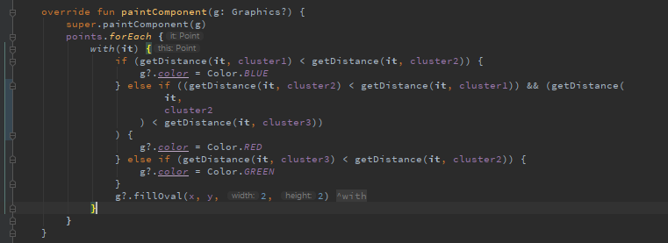
2. Создал объект Clusters, в котором хранятся основные три кластера, у которых фиксированная координата по х и случайная по у:  
   а. На Scala:  
   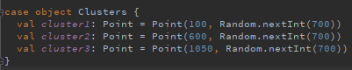  
     
   б. На Kotlin:  
   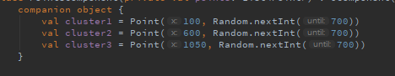

## **Результаты работы**

Программа работает одинаково в обеих реализациях – и на Kotlin, и на Scala.  
  
1. Запуск первый  
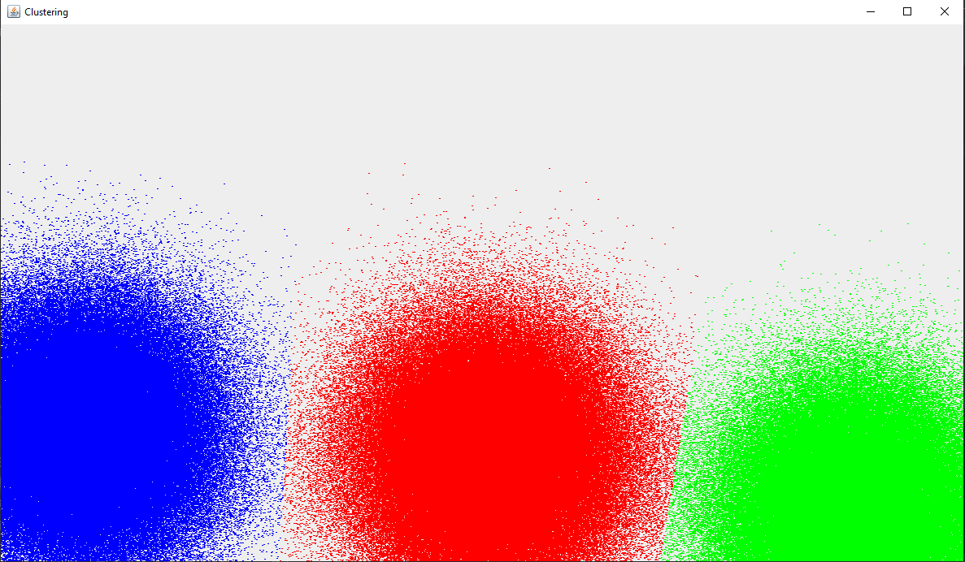  
  
2. Запуск второй  
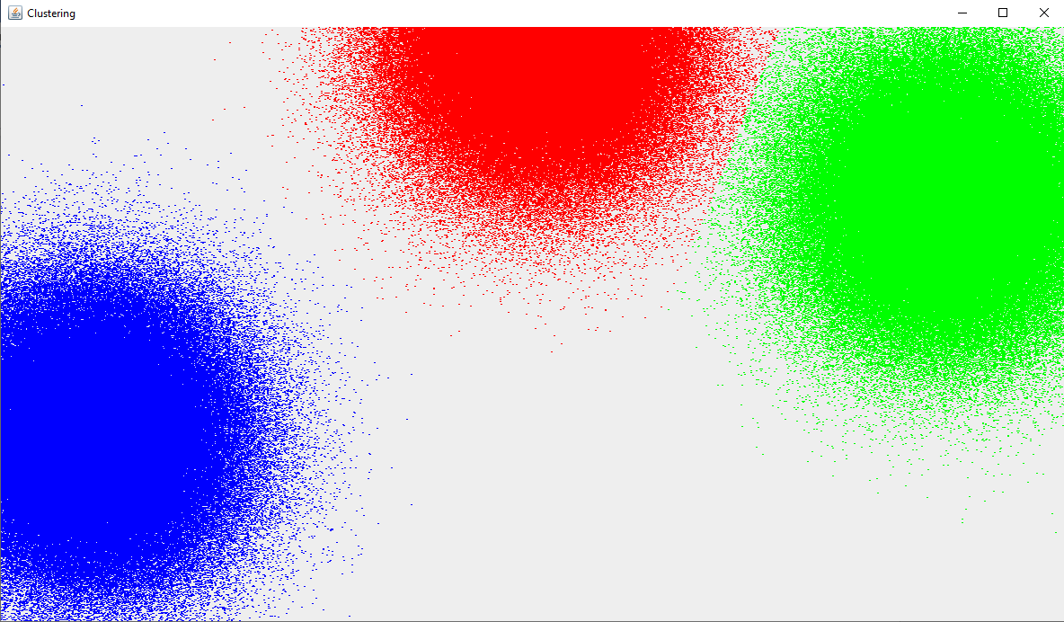

## **Вывод**

В результате работы я улучшил навыки работы в таких функциональных языках программирования как Scala и Kotlin.

## **Приложение. Код программы.**

Код на Kotlin: <https://github.com/ArturNurtdinov/clustering_kotlin>  
  
Код на Scala: https://github.com/ArturNurtdinov/clustering_scala